

**Toegepaste informatica**

**Web&Mobile**

**Native mobiele applicatie**

**Soulaimane El Hanini**

**Samy Sah**

**Samiullah Hafiz**

Derde bachelor – Toegepaste informatica

Steven Ophalvens

2022-01-09



Academiejaar

2021

-

2022

Contents

Inleiding 3

1. Wat is de bedoeling van het project? 3

2. Scoping 4

3. Hoe heb jij dit project aangepakt 4

4. Wat zijn jouw bevindingen over het maken van hybride mobiele applicaties? + Reflectie 5

# Inleiding

Voor het vak Web & Mobile kregen wij de opdracht om een project uit te werken in een android studio. We kwamen op het idee om een webshop te maken voor een broodjeszaak. Deze documentatie bevat de scoping en de methode die we hebben gebruikt tijdens het hele proces.

# Wat is de bedoeling van het project?

Dit project werd samengesteld om een webshop/een broodjeszaak te maken. Wij moesten hier de navigatie en de API oproepen. Wij hebben hier de API gebruikt voor read and create. Read werd gebruikt voor de login en create voor het registeren.

Hier moesten wij ook leren om met kotlin te werken een nieuwe codetaal die niet goed online beschikbaar staat. We moesten hier ook leren hoe we van een pagina naar een ander pagina moesten navigeren.

Wij moesten hier ook veel meer met binding werken en hoe de layout werkt zonder drag en drop. Dus hardcoderen van layout in een applicatie.

# 2. Scoping

We hebben voor dit project voor de navigatie gezorgd. De klant kan na het registeren/inloggen herleid worden naar de homepagina. De klant kan in onze app probleemloos navigeren.

Aan de layout werd er ook veel tijd aan besteed. We hebben ervoor gezorgd dat de layout goed eruitzag. Het was belangrijk dat de structuur en de kleuren goed waren. Dit zorgt ervoor dat de klant onze app gebruiksvriendelijker vindt. De kleuren moeten passen met de thema van ons onderwerp (broodjeszaak).

Tenslotte hebben we ook de api’s kunnen integreren in onze native applicatie. Hierdoor kan de klant zich registeren (de informatie wordt dan opgeslagen in onze database) en inloggen.

3. Hoe heb jij dit project aangepakt

Voor dit project hebben we dezelfde methode toegepast als bij ons hybride project. We hebben onmiddellijk ervoor gekozen om met sprints te werken waarbij elke taak zou worden bijgehouden in een backlog. Dankzij onze sprints konden we de taken goed onder elkaar verdelen. We hebben ervoor gekozen om een simpele kanban bord aan te maken om de sprints te definieren en de taken onder elkaar te verdelen.

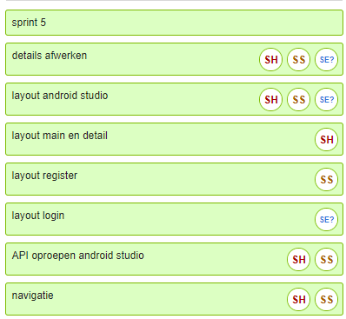

# Wat zijn jouw bevindingen over het maken van hybride mobiele applicaties? + Reflectie

**Soulaimane + Samy + Sami =** Zie Hybride mobiele applicatie documentatie.